나의 똑똑한 여행을 위한  
여행지 추천 사이트  
**My Route**

싸피 13기 광주 4반 윤정은, 이유희

요구사항 정의서

# 1. 문서 개요

본 문서는 MyRoute 프로젝트의 기능 및 비기능 요구사항을 정리한 문서로, 개발자와 이해관계자 간의 명확한 의사소통을 위해 작성되었다.

# 2. 시스템 개요

- 이 시스템은 사용자가 지역 기반으로 여행지를 탐색하고, 나만의 여행 계획을 세울 수 있도록 돕는다.

- 좋은 여행 계획, 장소를 추천하여 이용자들의 성공적인 여행을 돕는다.

# 3. 사용자 요구사항

## 3.1 기능적 요구사항

#### [FR-01] 여행 계획 기능

* [FR-01-001] 사용자는 관심 지역을 선택하여 관광지를 조회할 수 있다.
  + [FR-01-001-1] 지도 기반 선택을 통해 시각적인 요소를 추가할 수 있다.
* [FR-01-002] 해당 지역을 지도로 보여주고, 여행지를 검색 및 필터링할 수 있다.
* [FR-01-003] 사용자는 여행지를 계획에 추가할 수 있고, 순서를 바꿀 수 있다.
* [FR-01-004] 사용자는 ‘상세보기’ 버튼을 통해 관광지의 정보, 주소, 주차장 정보를 확인할 수 있다.
* [FR-01-005] 사용자는 관광지의 별점을 확인하고, 클릭 시 해당 장소의 후기를 볼 수 있다.
* [FR-01-006] 사용자는 관광지를 즐겨찾기 추가/삭제할 수 있다.
* [FR-01-007] 사용자는 계획 확정 시 계획 이름, 여행 일수, 예상 경비를 입력할 수 있다.
* [FR-01-008] 사용자는 계획 공개 여부를 설정할 수 있다.
* [FR-01-009] 선택한 도시의 날씨 정보를 제공한다.

#### [FR-02] 공지사항 기능

* [FR-02-001] 관리자는 공지사항을 등록, 조회, 수정, 삭제할 수 있다.
* [FR-02-002] 일반 사용자는 공지사항을 조회할 수 있다.
* [FR-02-003] 공지사항 등록 시 모든 사용자에게 알림을 보낸다.

#### [FR-03] 계획 게시판

* [FR-03-001] 로그인 여부와 관계없이 공개된 계획을 조회할 수 있다.
* [FR-03-002] 작성자는 자신의 계획을 수정/삭제할 수 있다.
* [FR-03-003] 추천순, 최신순, 지역 필터링으로 계획을 검색할 수 있다.
* [FR-03-004] 이용자는 계획에 좋아요(추천)를 누를 수 있다.
* [FR-03-005] 계획의 제목, 작성자 등 기본 정보를 조회할 수 있다.
* [FR-03-006] 계획에 포함된 장소들의 상세 정보 및 리뷰를 확인할 수 있다.
* [FR-03-007] 계획에 포함된 여행지의 이동 경로를 확인할 수 있다.
* [FR-03-008] 해당 계획의 수정 이력을 확인할 수 있다.

#### [FR-04] 핫플 자랑하기 (리뷰 기능)

* [FR-04-001] 로그인 여부와 관계없이 핫플레이스 리뷰를 조회할 수 있다.
* [FR-04-002] 리뷰의 사진, 별점, 작성자, 장소 정보를 조회할 수 있다.
* [FR-04-003] 작성자는 자신의 리뷰를 수정/삭제할 수 있다.
* [FR-04-004] 이용자는 리뷰에 좋아요(추천)를 누를 수 있다.
* [FR-04-005] 이용자는 리뷰에 댓글을 작성할 수 있다.
* [FR-04-006] 이용자는 리뷰 작성 시 장소 검색을 통해 선택할 수 있다.
* [FR-04-007] 이용자는 리뷰 작성 시 이미지, 별점, 내용을 등록할 수 있다.

#### [FR-05] 알림 기능

* [FR-05-001] 사용자는 알림 탭에서 알림 목록을 확인할 수 있다.
* [FR-05-002] 사용자는 알림을 개별 또는 전체 삭제할 수 있다.
* [FR-05-003] 알림 클릭 시 해당 게시물로 이동한다.
* [FR-05-004] 읽지 않은 알림이 있을 경우 헤더 및 사이드바에 표시한다.
* [FR-05-005] 게시물에 대한 추천, 댓글이 발생했을 때 해당 사용자에게 알림을 보낸다.
* [FR-05-006] 운영자가 공지사항을 작성했을 경우 모든 사용자에게 알림을 보낸다.

#### [FR-06] 회원 기능

* [FR-06-001] 회원가입, 정보 수정, 탈퇴 기능을 제공한다.
* [FR-06-002] 로그인 여부에 따라 헤더의 UI가 변경된다.
* [FR-06-003] 사용자는 회원 정보를 조회할 수 있다.
* [FR-06-004] 회원 탈퇴 시 해당 사용자의 모든 활동이 삭제된다.

#### [FR-07] 내 작성글 조회

* [FR-07-001] 사용자는 자신이 작성한 리뷰를 조회할 수 있다.
* [FR-07-002] 사용자는 자신이 작성한 여행 계획을 조회할 수 있다.

#### [FR-08] 좋아요 조회

* [FR-08-001] 사용자는 자신이 좋아요를 누른 리뷰를 조회할 수 있다.
* [FR-08-002] 사용자는 자신이 좋아요를 누른 계획을 조회할 수 있다.

#### [FR-09] 즐겨찾기(북마크)

* [FR-09-001] 사용자는 자신이 즐겨찾기한 관광지를 조회할 수 있다.
* [FR-09-002] 해당 관광지의 별점 및 상세 정보를 조회할 수 있다.

#### [FR-10] 챗봇(루티) 및 기타 기능

* [FR-10-001] 관광지 설명이 없을 경우 챗봇에서 해당 관광지명을 검색할 수 있다.
* [FR-10-002] 가족, 연인, 친구, 혼자 여행 등의 타입에 따라 계획 추천을 받을 수 있다.
* [FR-10-003] 매달 리뷰를 가장 많이 작성한 3명을 메인 화면 상단에 표시한다.

## 3.2 비기능 요구사항

#### [NFR-01] 보안

* [NFR-02-001] 사용자 인증은 JWT(JSON Web Token)를 기반으로 한다.
* [NFR-02-002] 회원가입 시 이메일 인증을 통해 본인 확인을 수행한다.

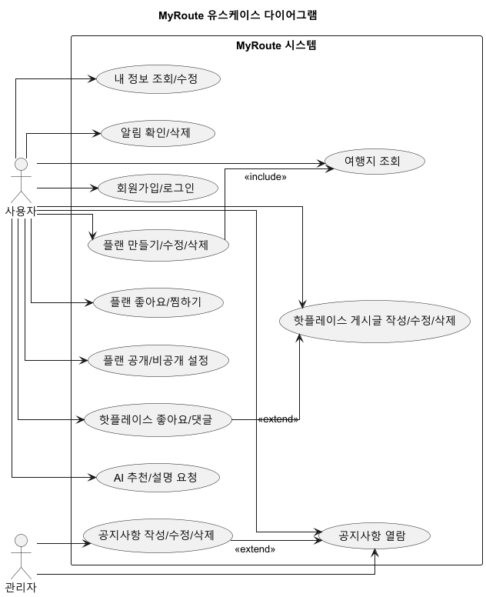

테이블 구조도

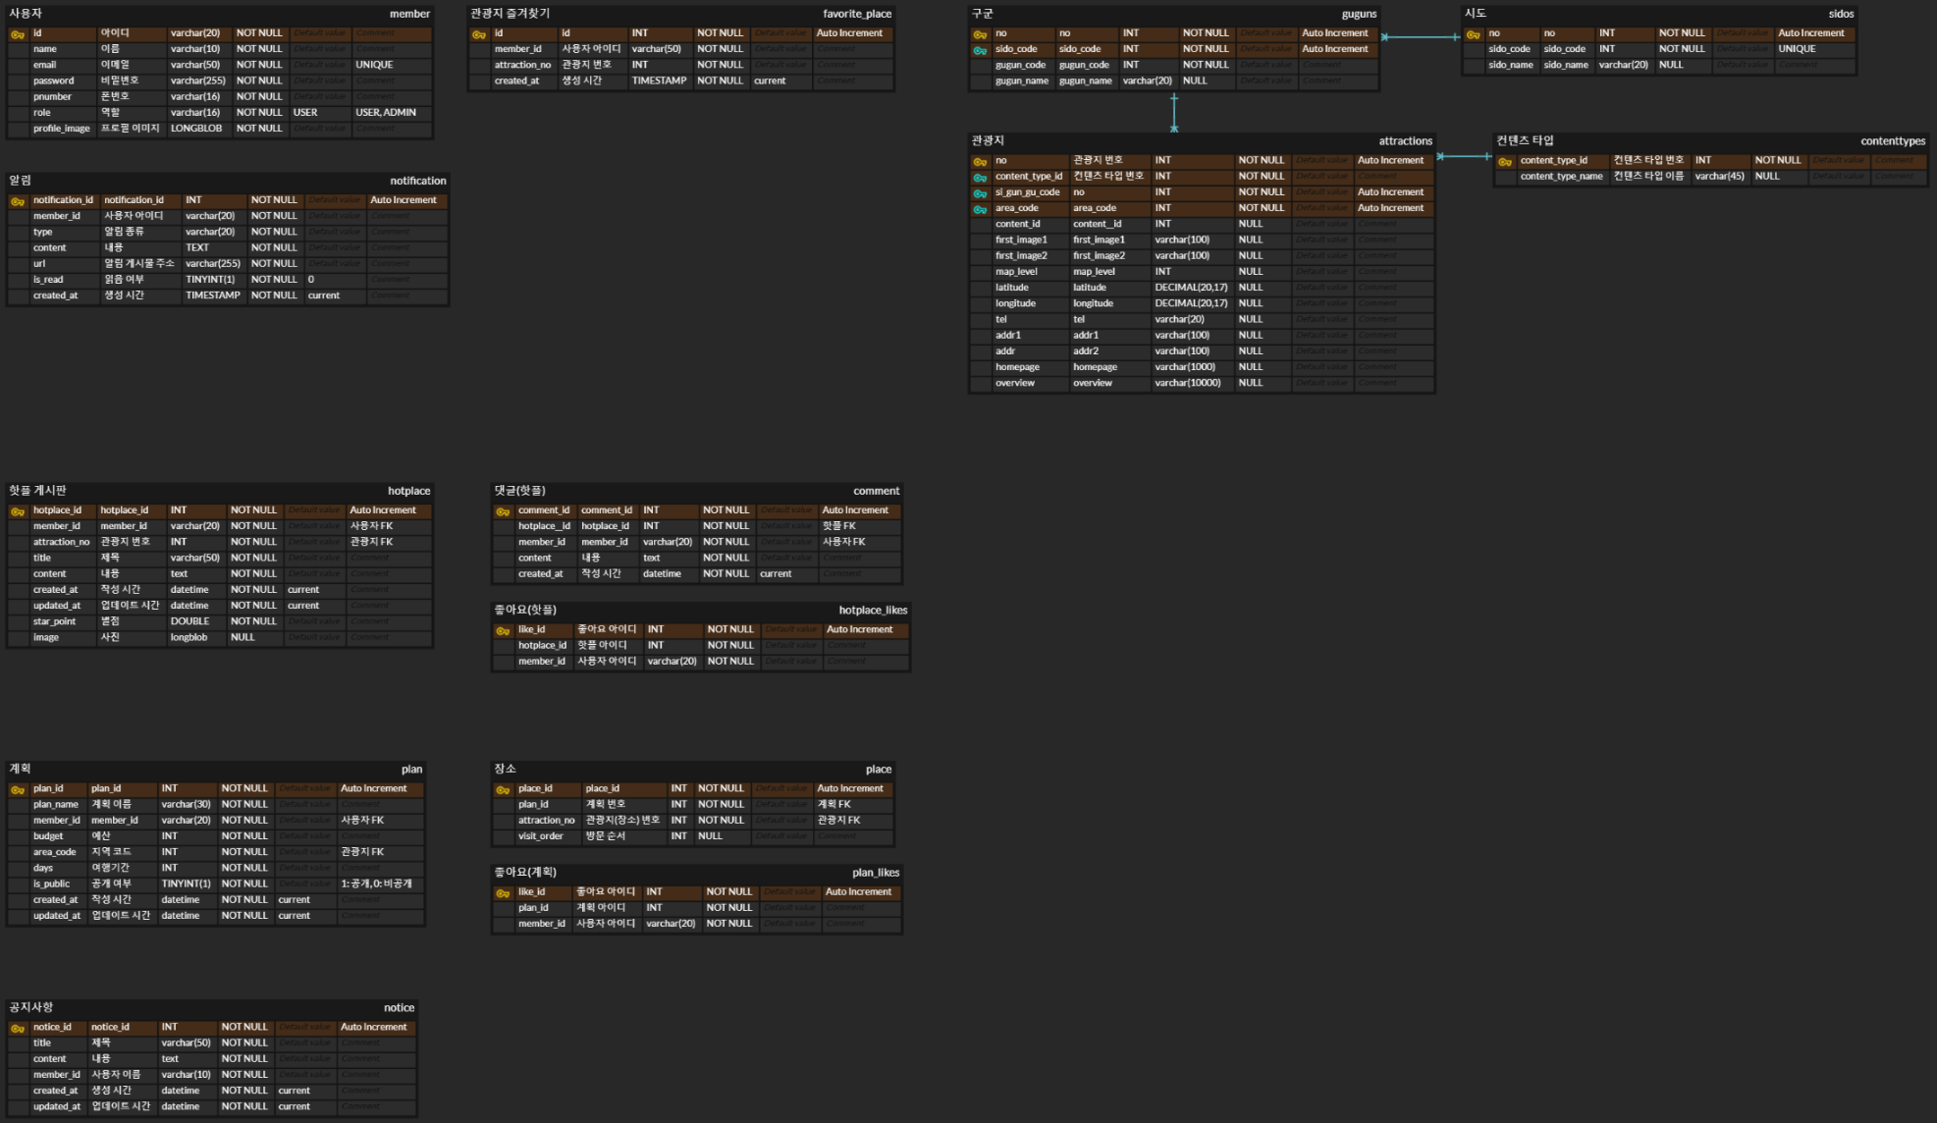

클래스 다이어그램

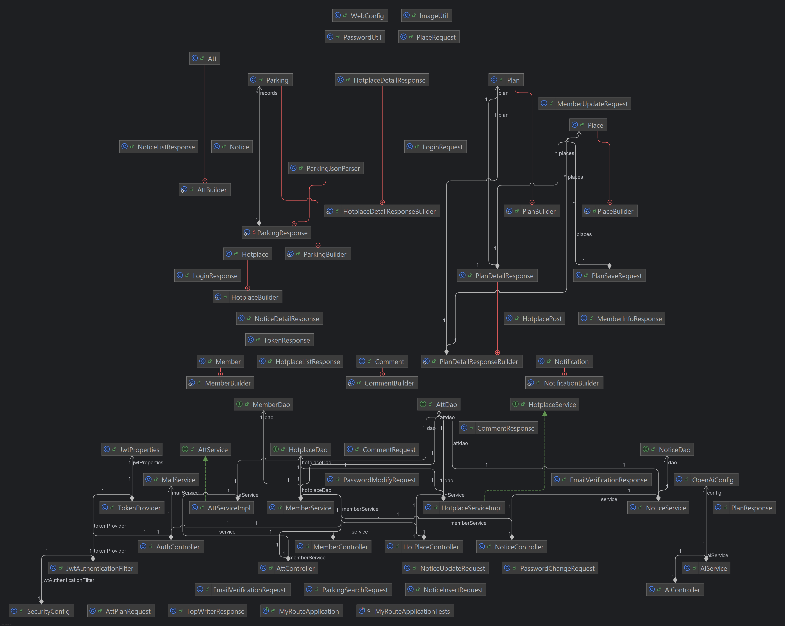

화면 설계서

**헤더**





**사용자 탭**

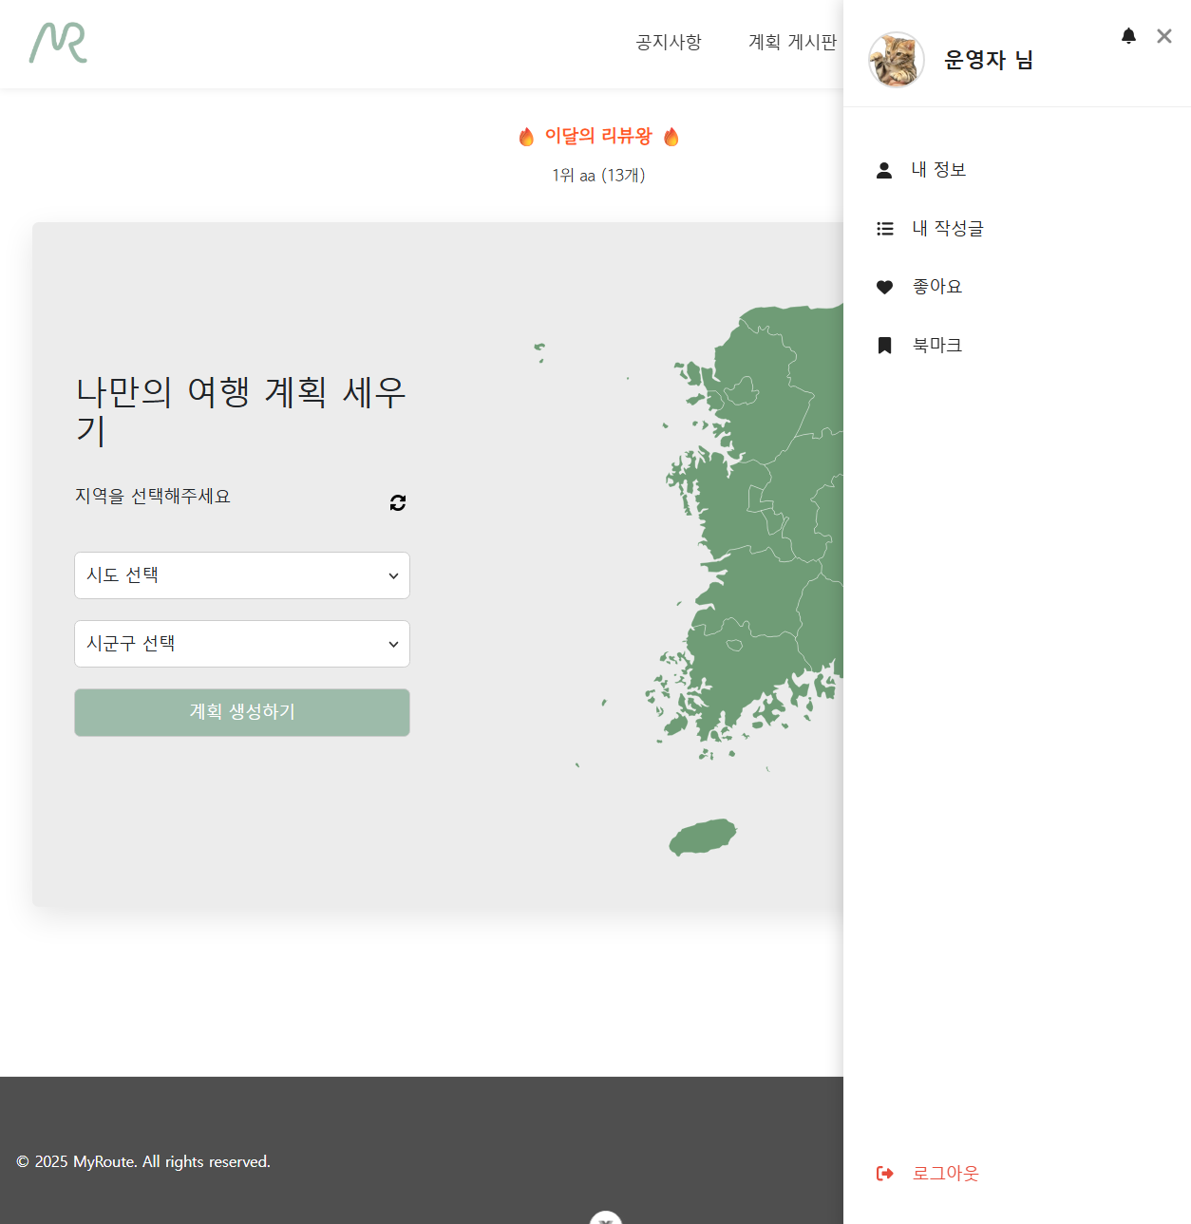

**알림창**

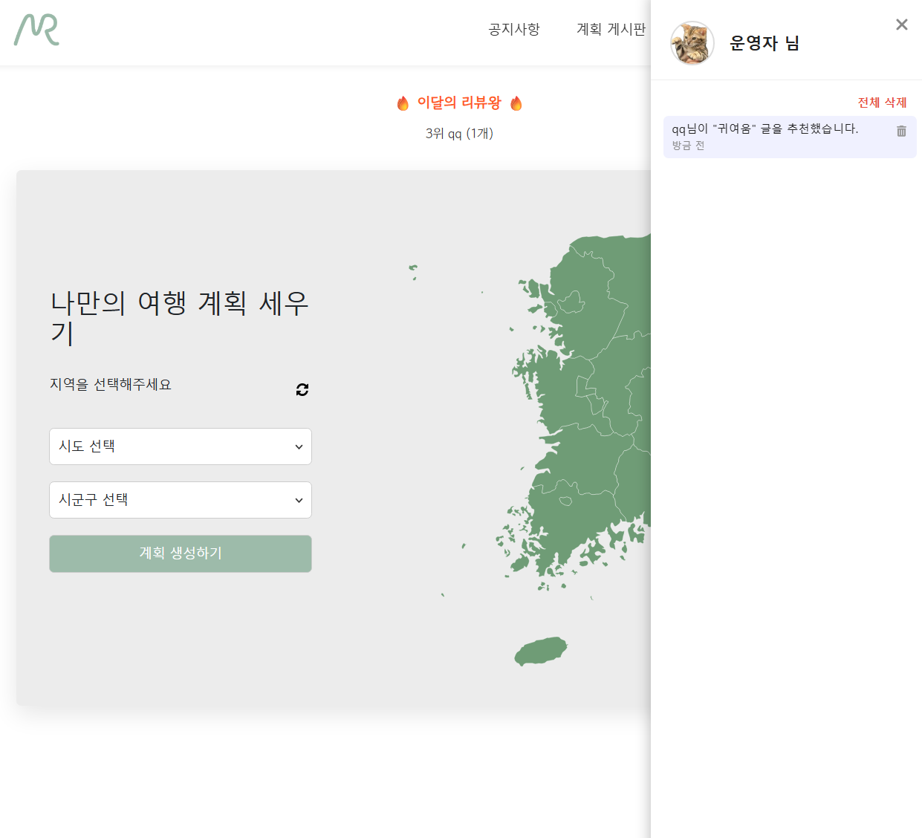

**리뷰왕**

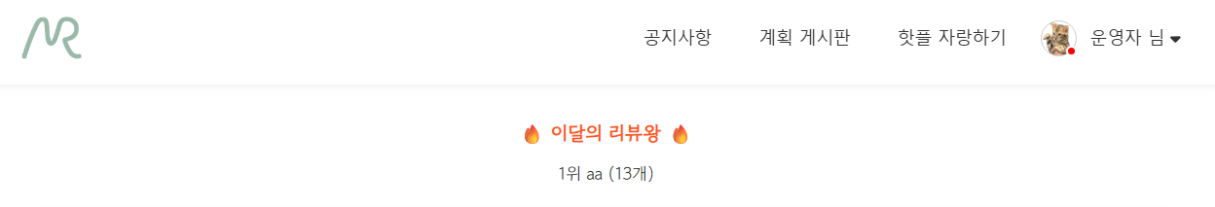

**마이페이지**

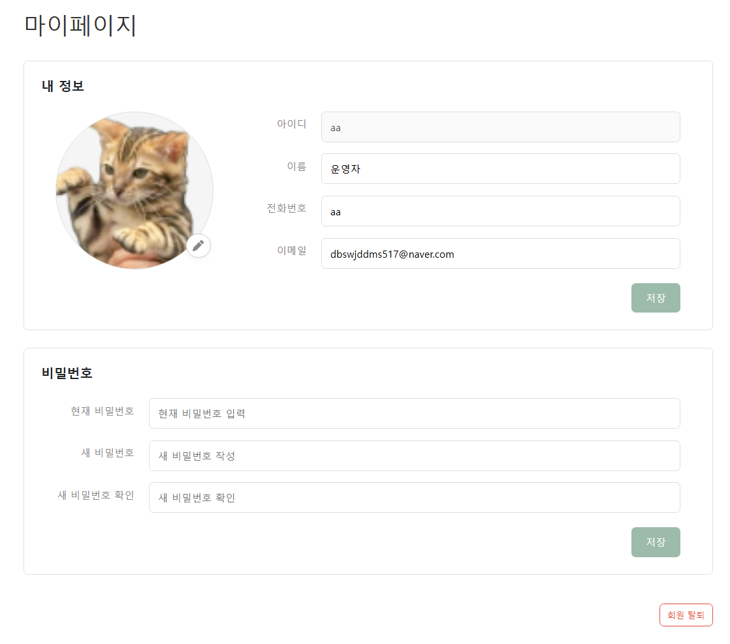

**로그인 / 회원가입**

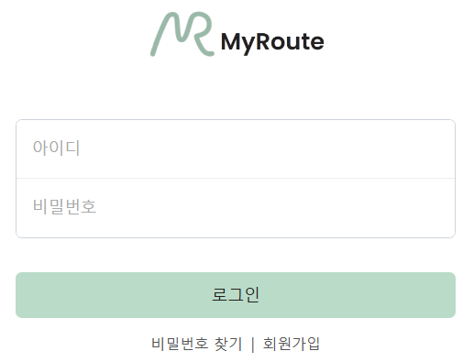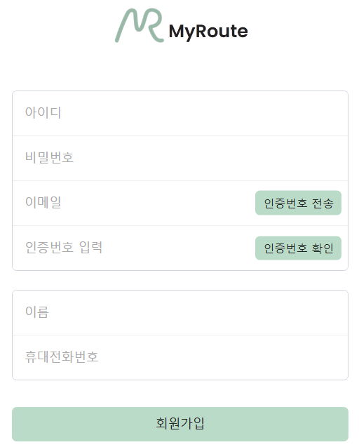

**비밀번호 찾기**

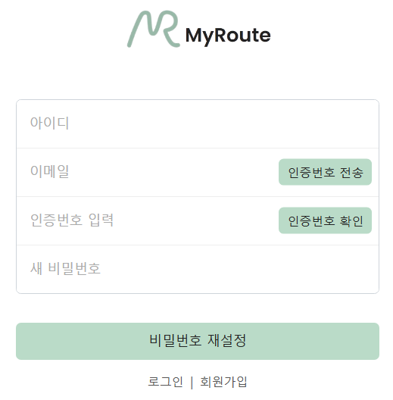

**메인 서비스**

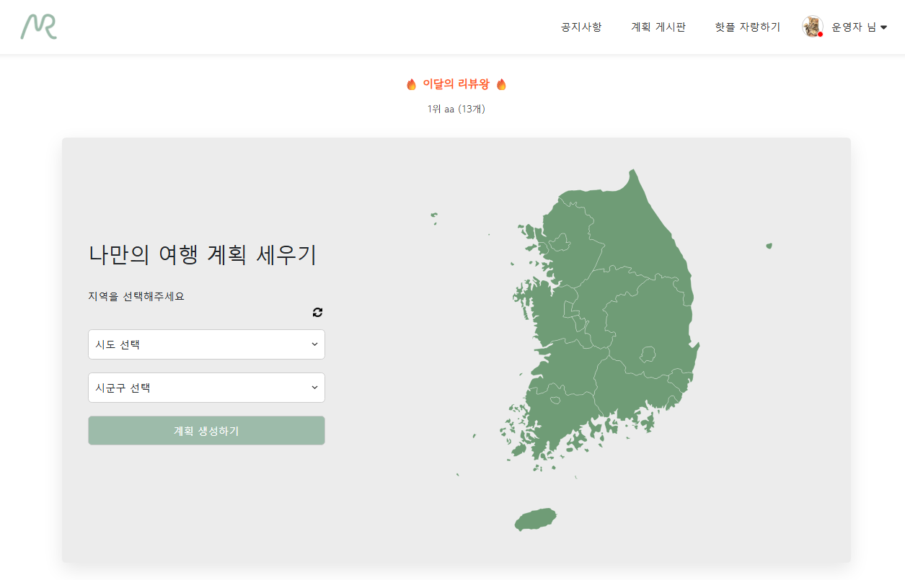

**여행 계획 생성 과정**

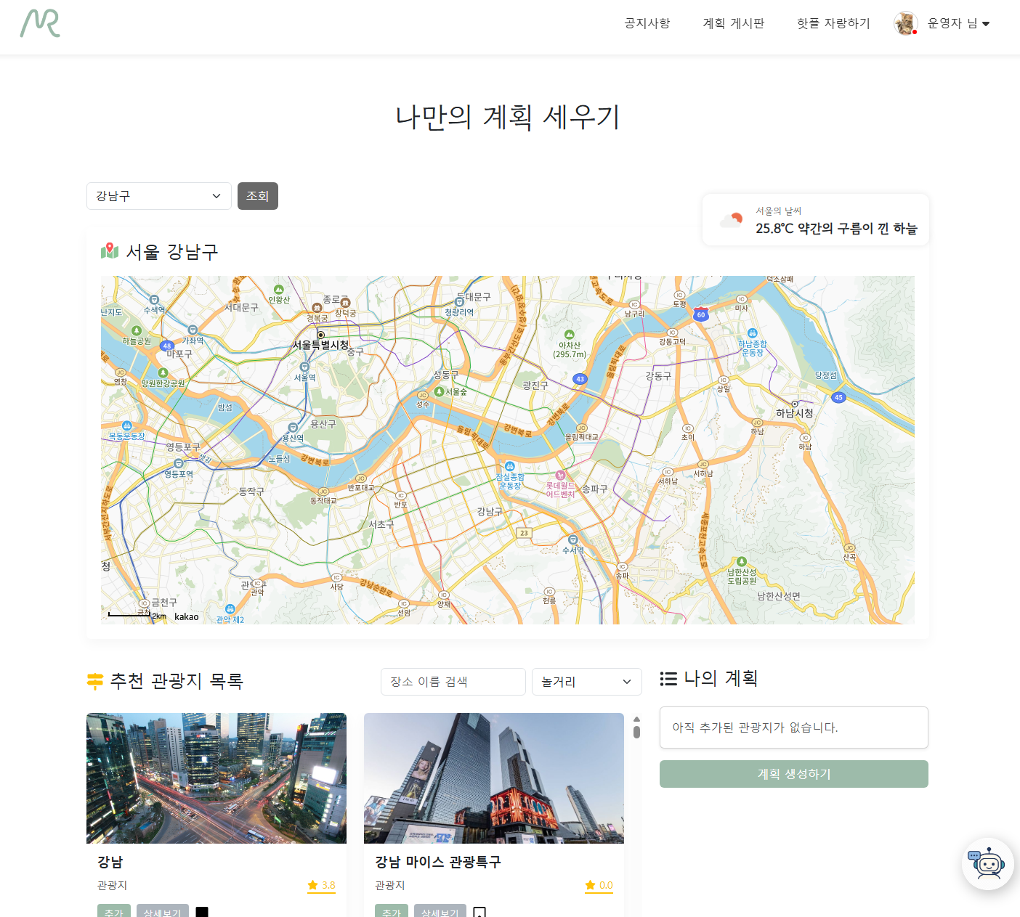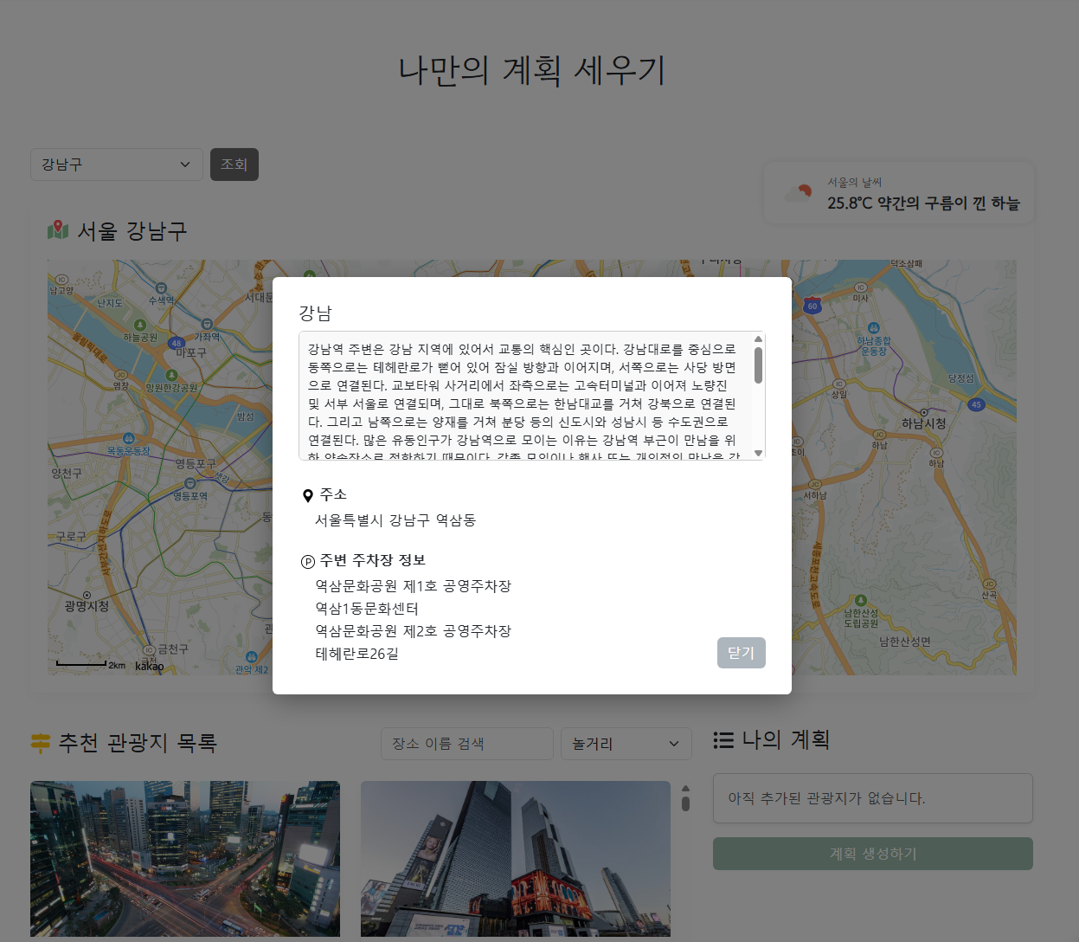

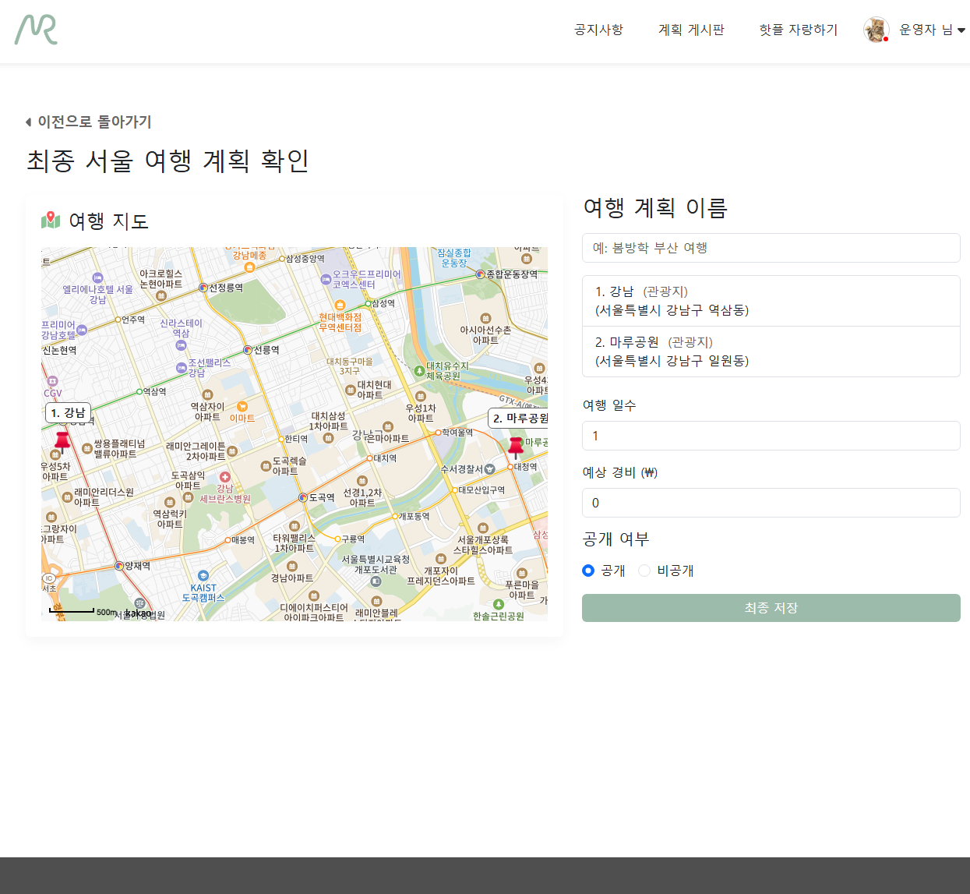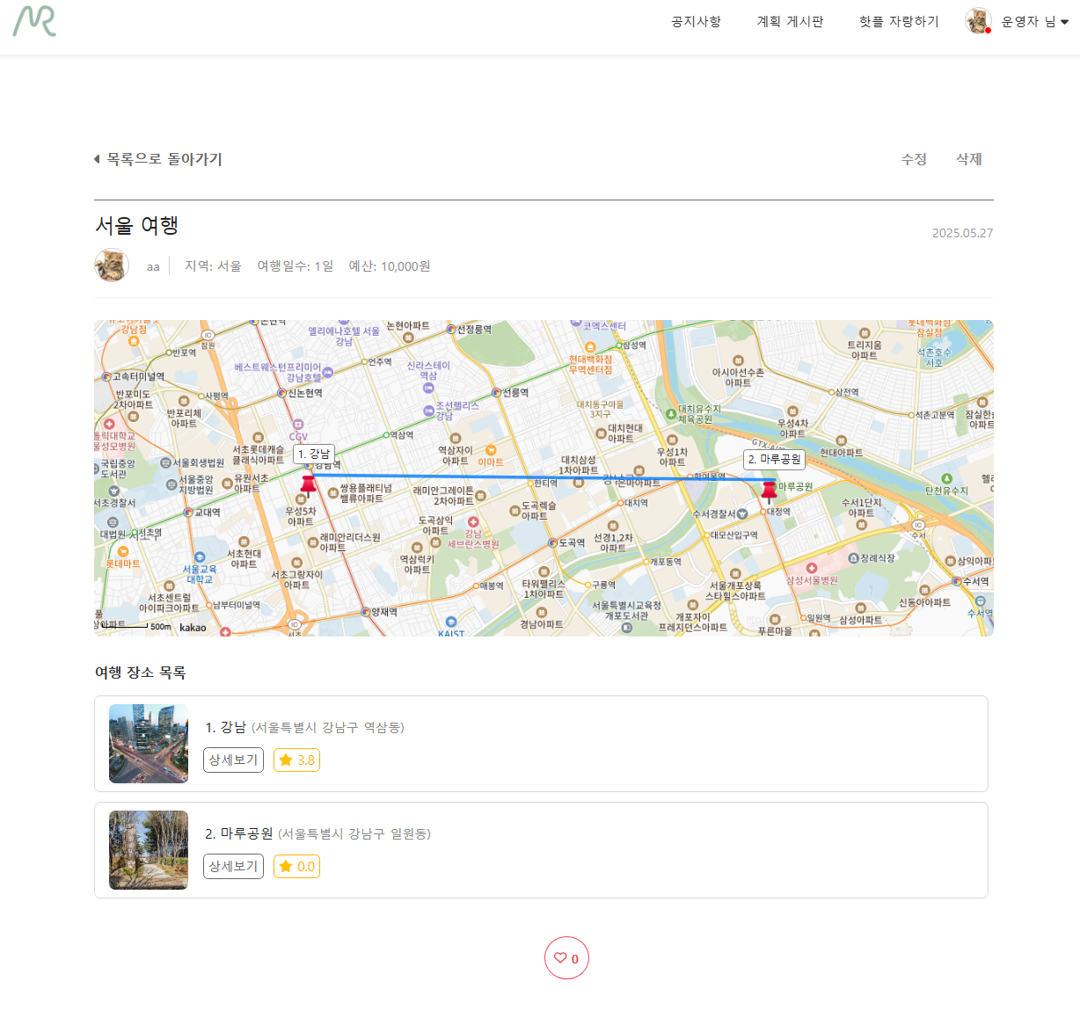

**핫플 게시판**

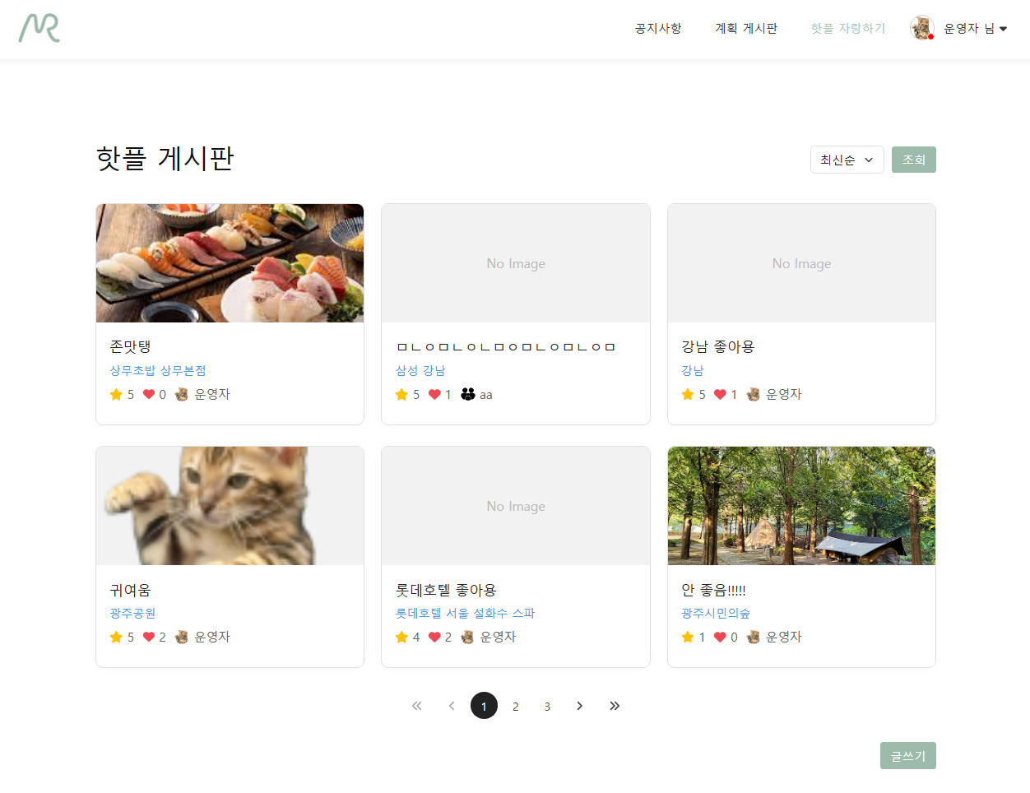

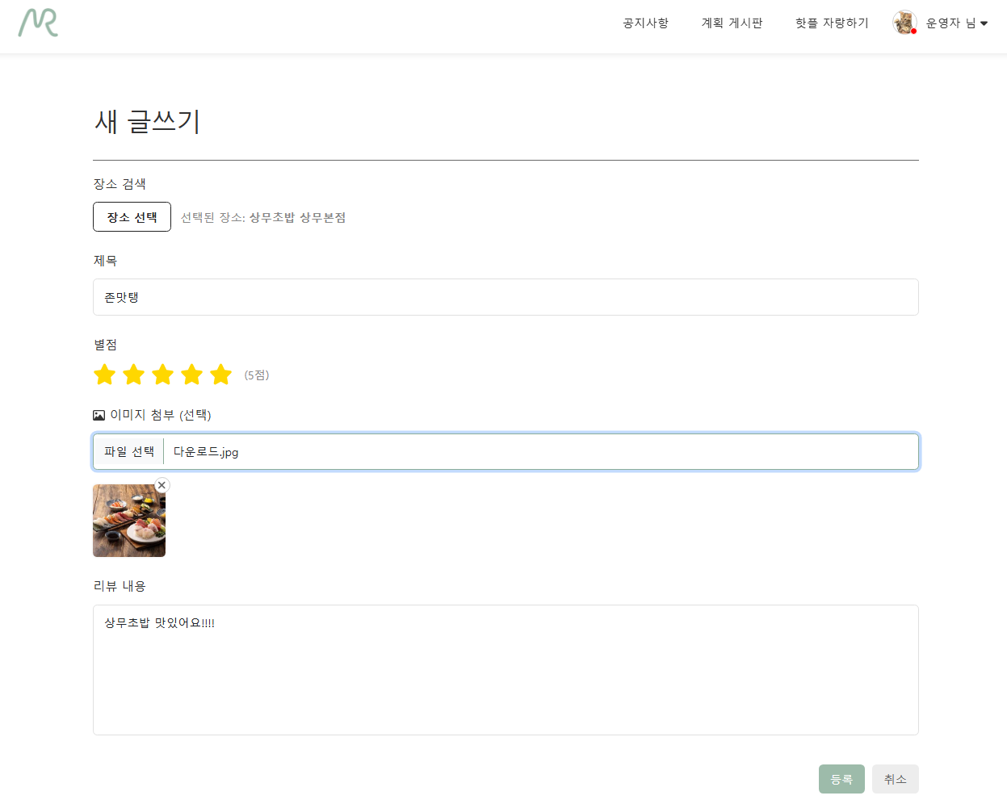

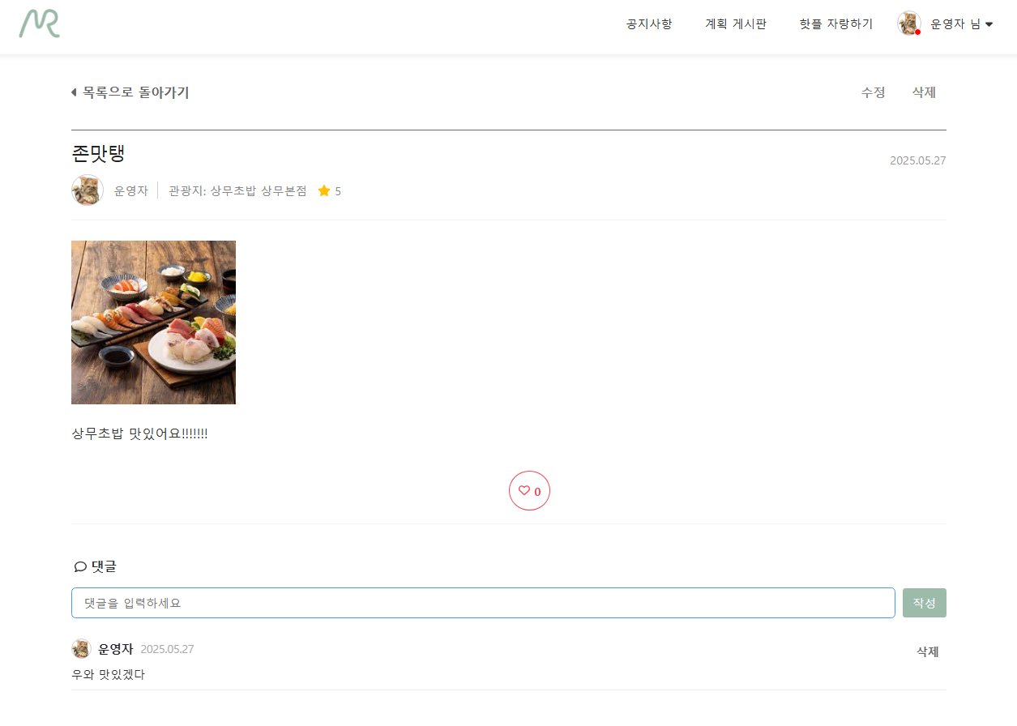

**공지사항**

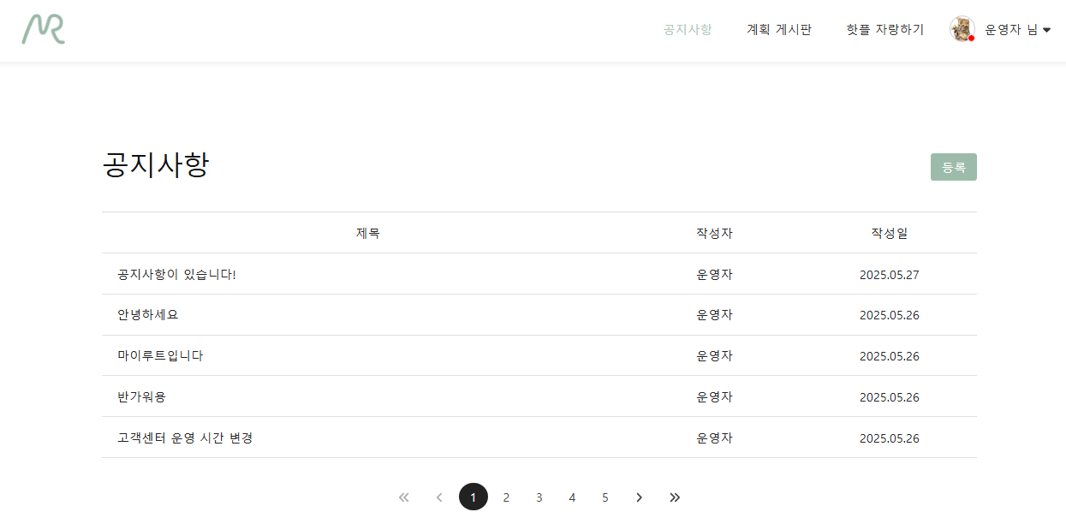

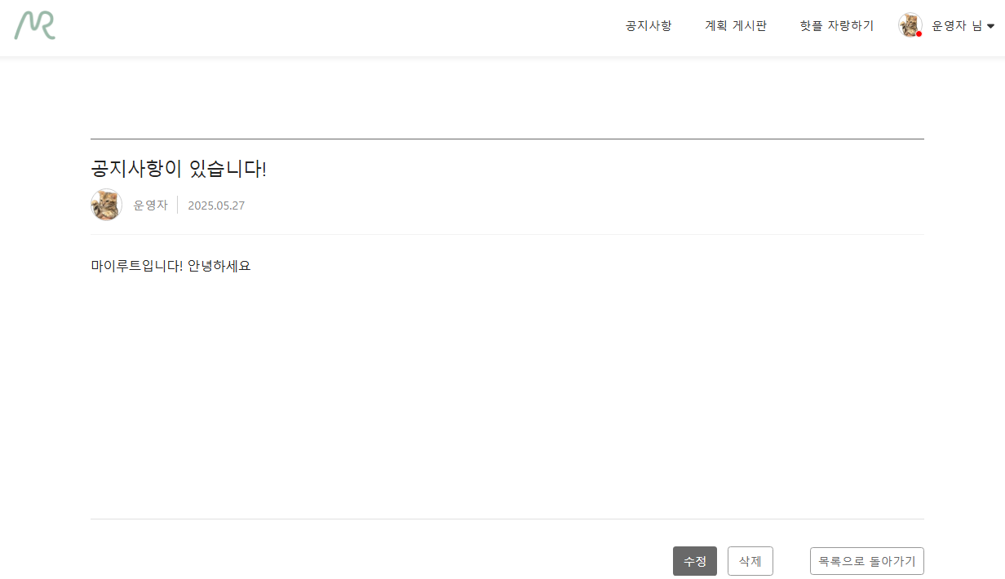

**챗봇**

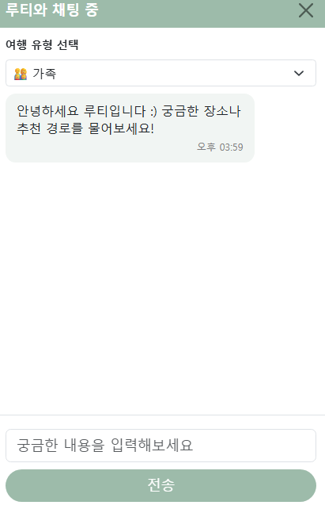 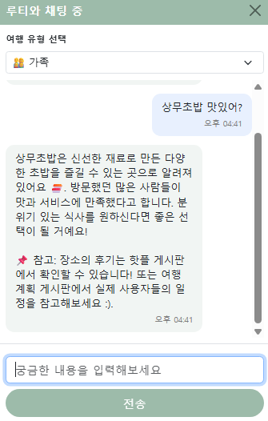

**내 작성글**

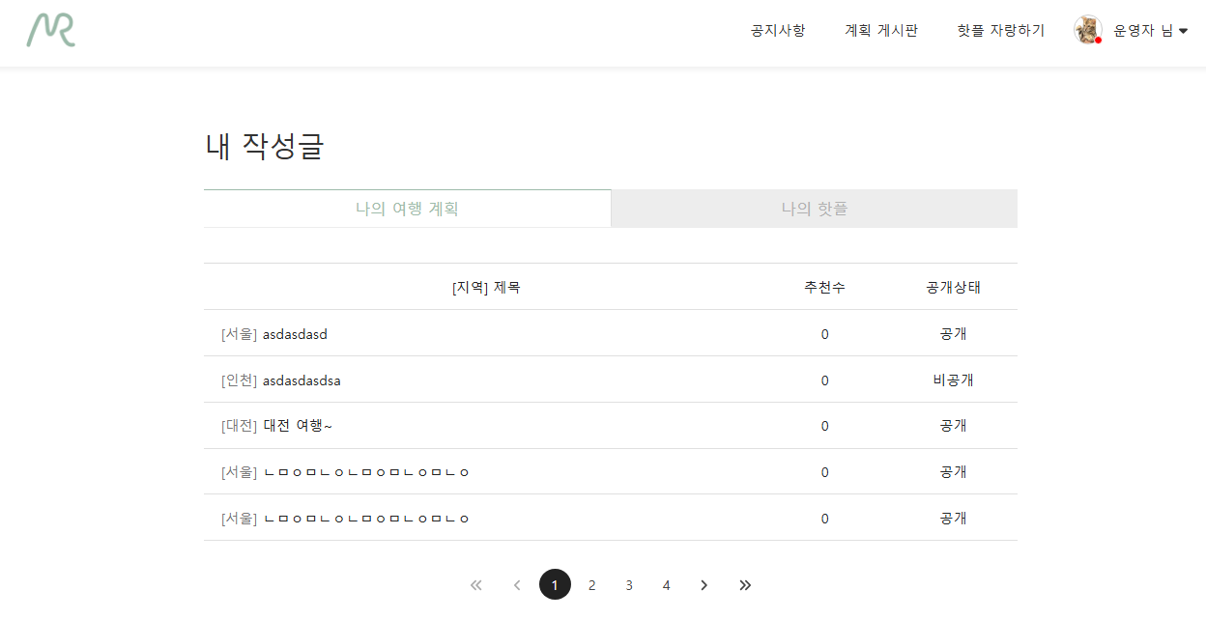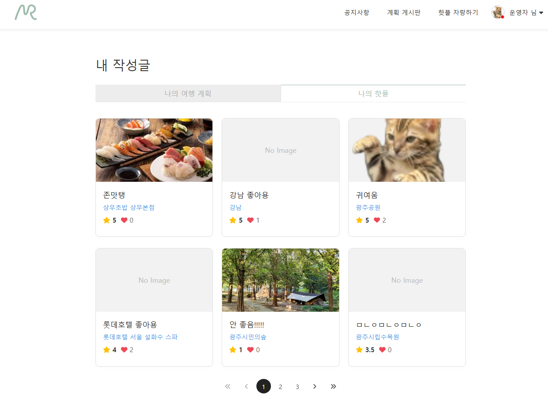

**내 좋아요**

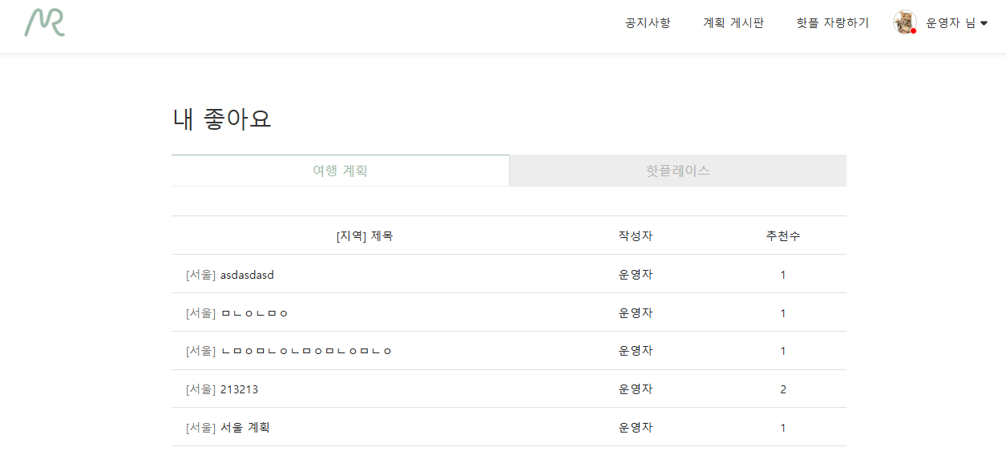

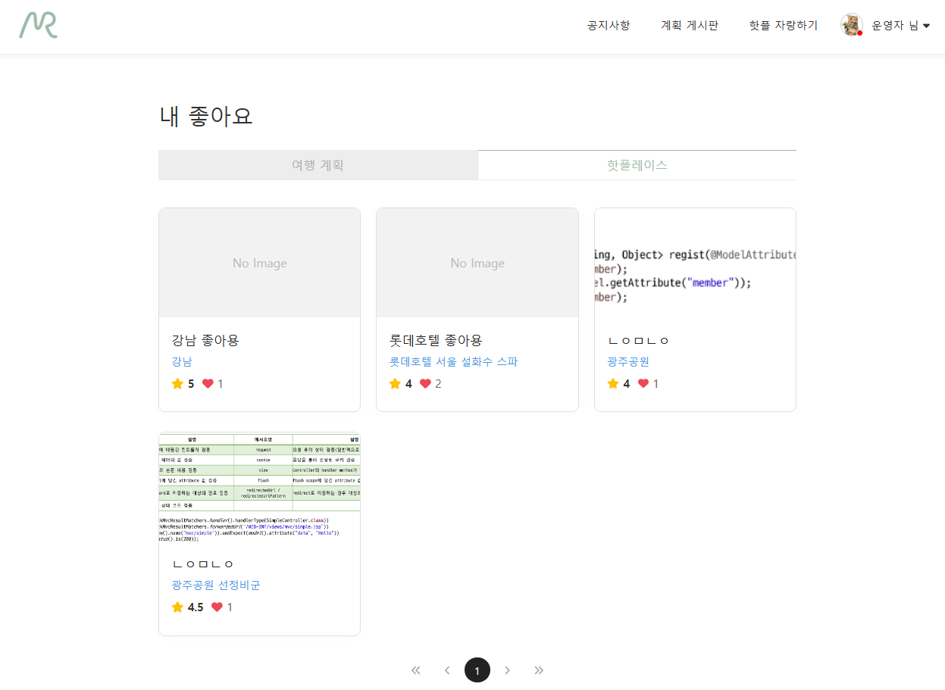

**저장된 관광지**

